大学生创新训练计划管理系统
【命题&立项部分快速使用指南】

命题部分
详细操作：（注：教师命题由教师申报，学生可选择参与教师命题，互选完成后生成项目）

教师申报命题
点击命题管理---申报命题菜单，点击页面上新增按钮进入命题申报页面，逐项填报。若您不确定填写的内容未定稿，可点击“暂存”。暂存后还可以不断修改命题内容；
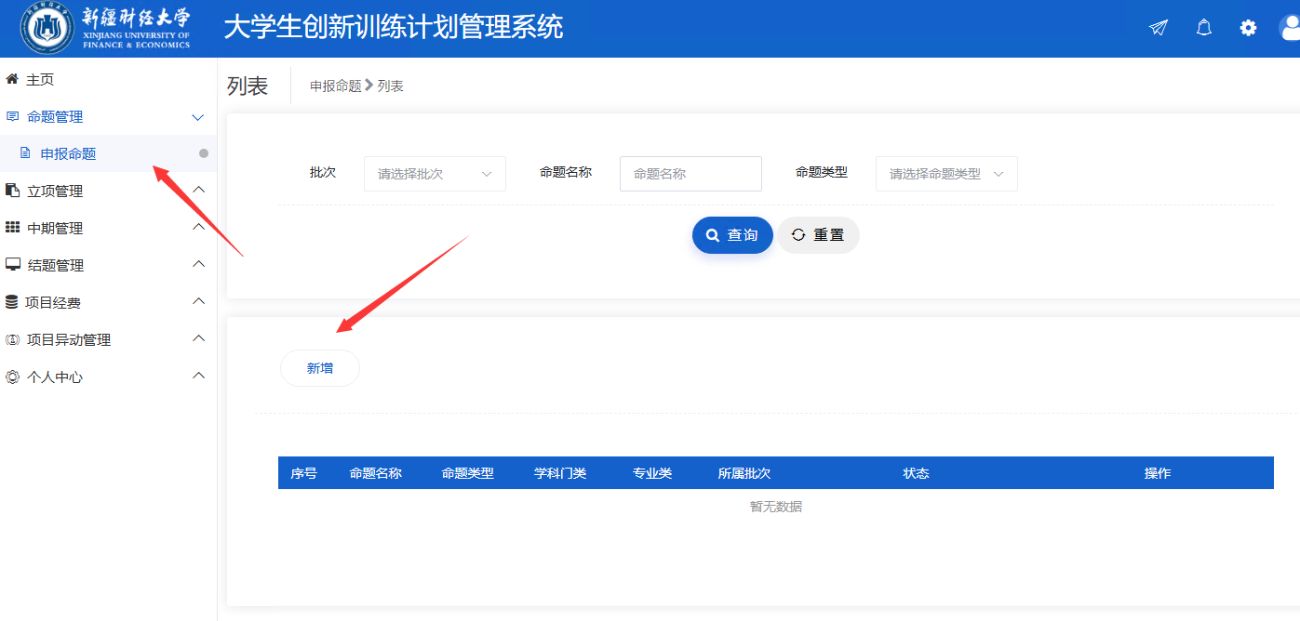
注：（1）选择“2026”批次，输入项目名称后，选择项目类型（若项目类型不显示可刷新页面重新选择批次和项目名称）；
- 请勿在填报页面停留过久，可及时暂存；
- 最终立项项目归属于学生负责人所在学院。

学院审核命题
点击命题管理---学院审核命题菜单，在页面上可查看教师提交的命题，点击页面列表“审核”按钮进入命题审核页面，结论分：通过和退回修改和终止命题。
注：
审核通过，等待学校管理员审核；
审核退回，退回给教师修改命题；
终止申报，即代表本命题终止。
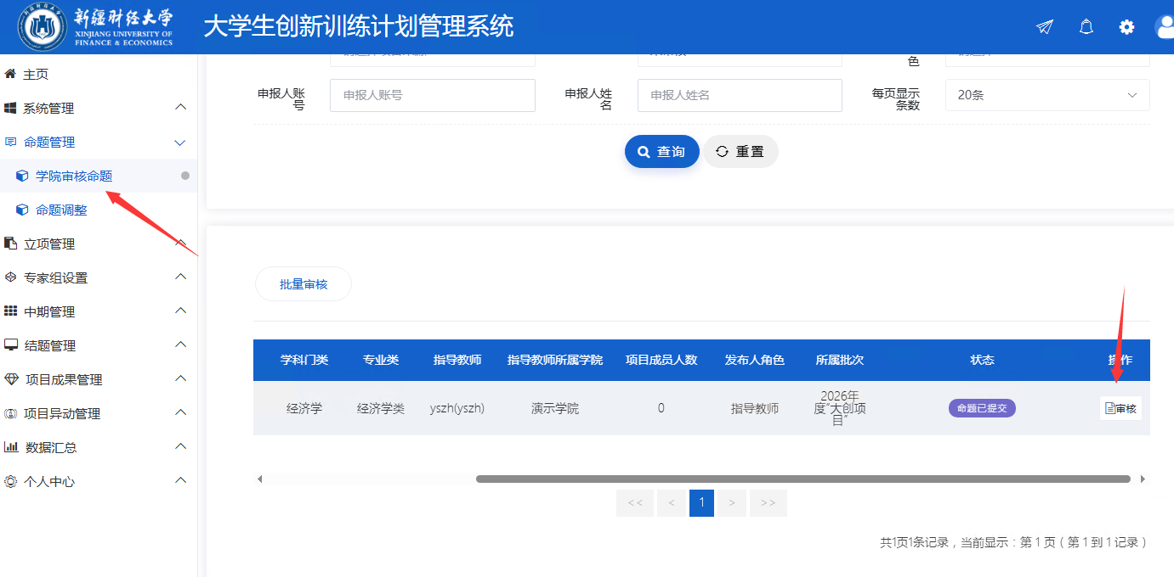

学校审核命题
点击命题管理---学校审核命题菜单，在页面上可查看学院审核通过的命题，点击页面列表“审核”按钮进入命题审核页面，结论分：通过和退回修改和终止命题。若审核有误，可筛选“已审核”状态，点击“取消审核”按钮，再次审核。
注：
审核通过，等待学校管理员审核；
审核退回，退回给教师修改命题；
终止申报，即代表本命题终止。
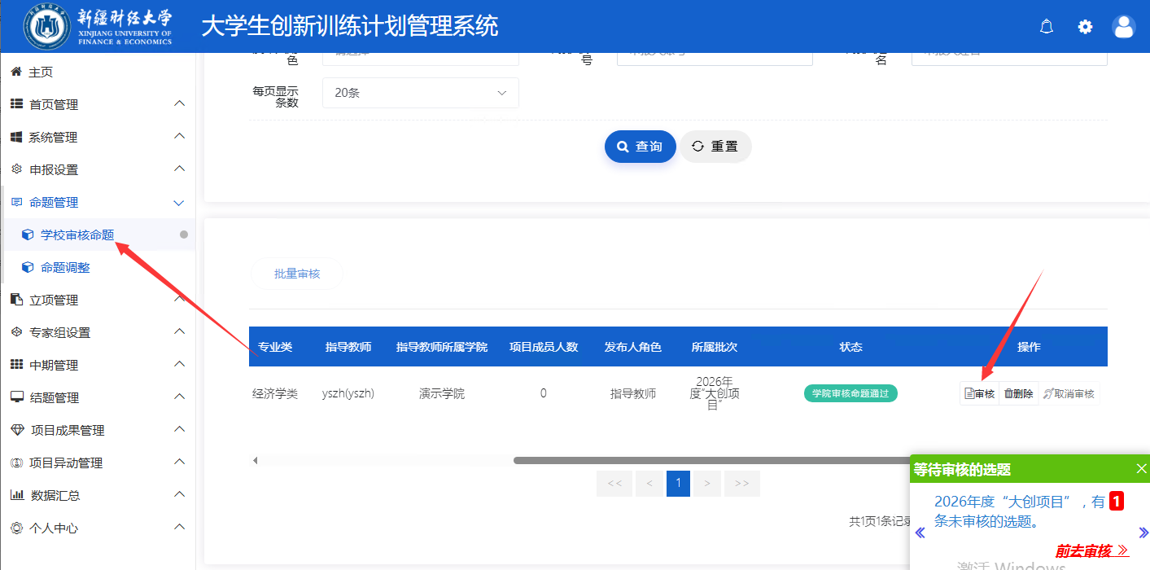
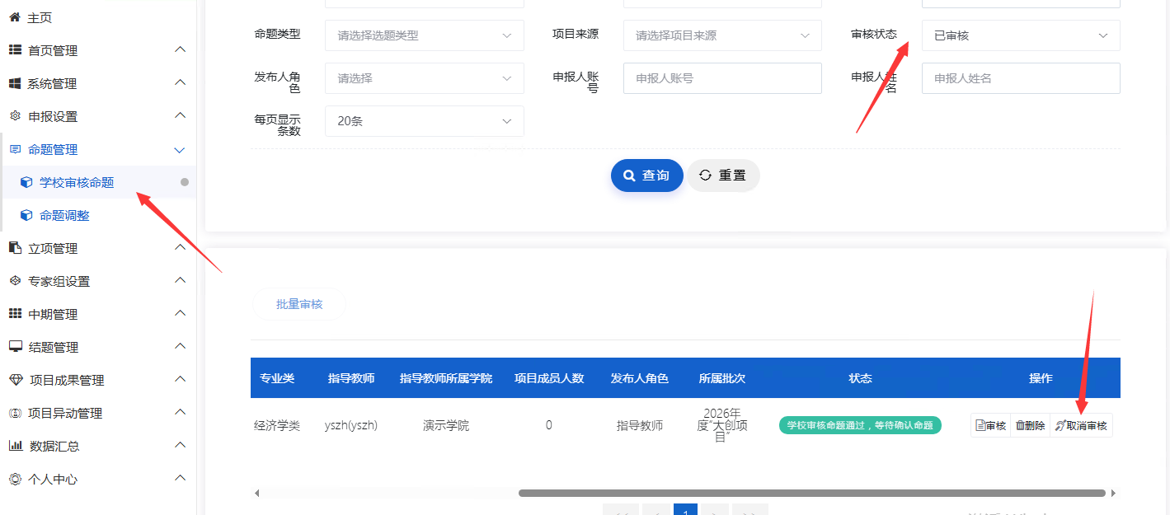
点击命题管理—命题调整菜单，可查看本批次下所有的命题，可进行编辑、删除、汇总导出操作
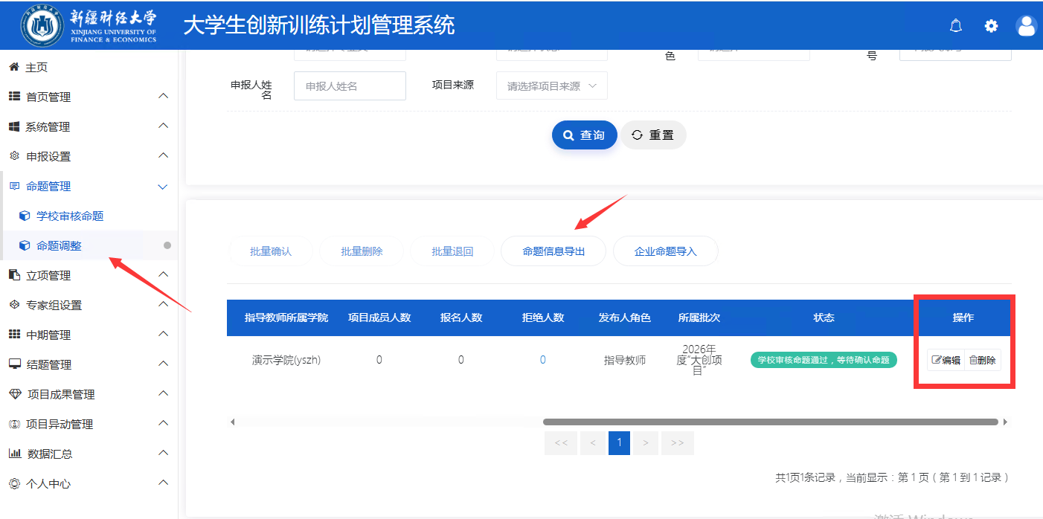

学生选择教师命题
教师申报的命题，经学院管理员、学校管理员审核通过后，状态显示为“学校审核命题通过，等待确认命题”，学生开始选择命题。学生登录系统，点击“命题管理-学生选择命题”，点击意向命题后的“选择命题”按钮进入选择命题页面，填写相关内容后，点击“提交”。提交后，该项目教师端会显示学生提交的申请。
页面选择状态筛选“已选择”可查看选择过的所有命题。
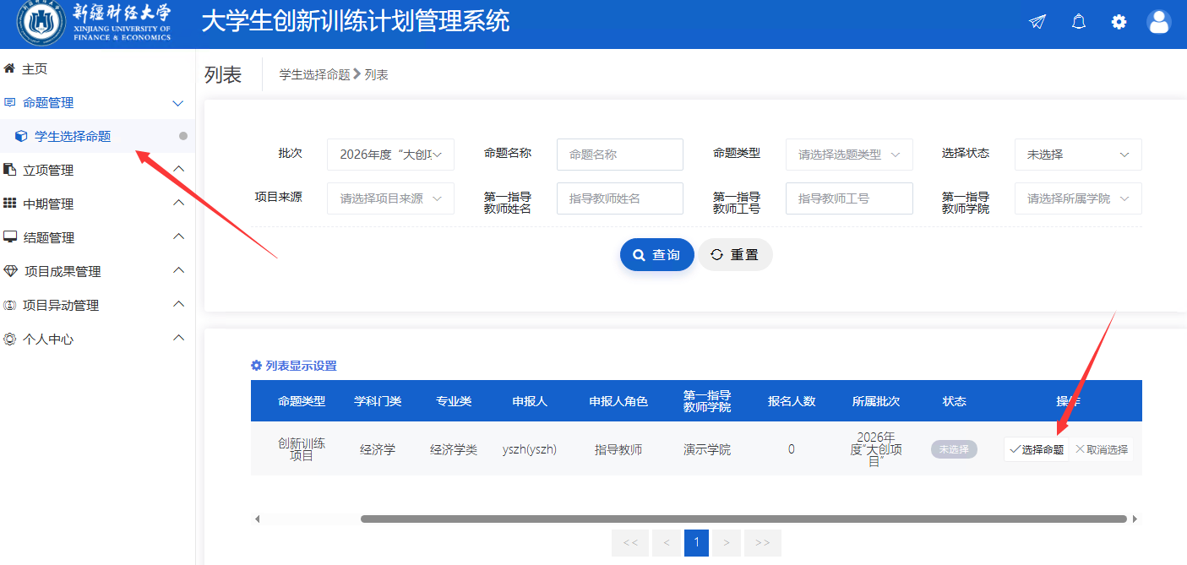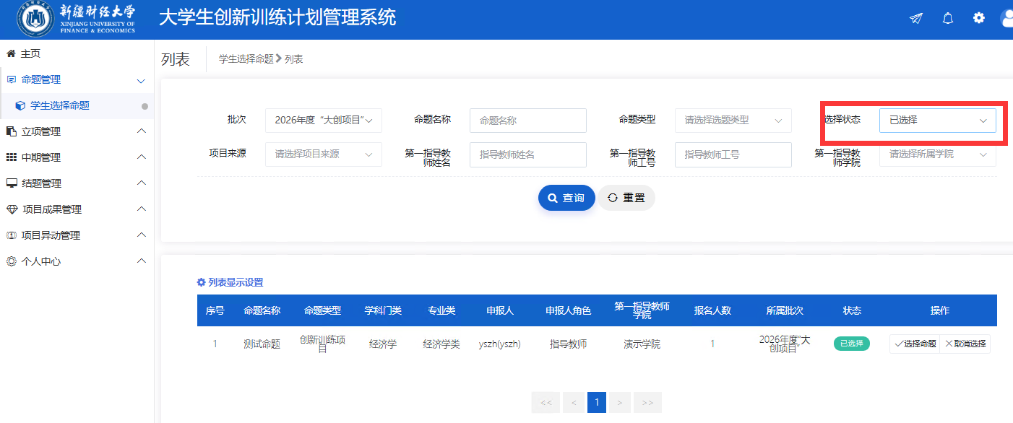

教师选择成员
当状态显示为“学校审核命题通过，等待确认命题”，教师可以点击“选择成员”选择项目组成员。
教师点击命题管理-申报命题菜单，点击“选择成员”按钮进入，在待选成员部分，点击“操作”，选择意向成员为第一主持人或普通成员；若不选择该成员，则点击“删除该请求”。点击“确认命题”，状态呈现“命题确认成功，等待主持人完善项目”。注：一旦点击“删除该请求”，则无法在待选成员里看到该学生的申请，并无法进行重新选择。点击“确认命题”前需要通过“上移下移”等操作调整好成员排序。不同项目类型成员限制人数不同，请注意立项文件要求。
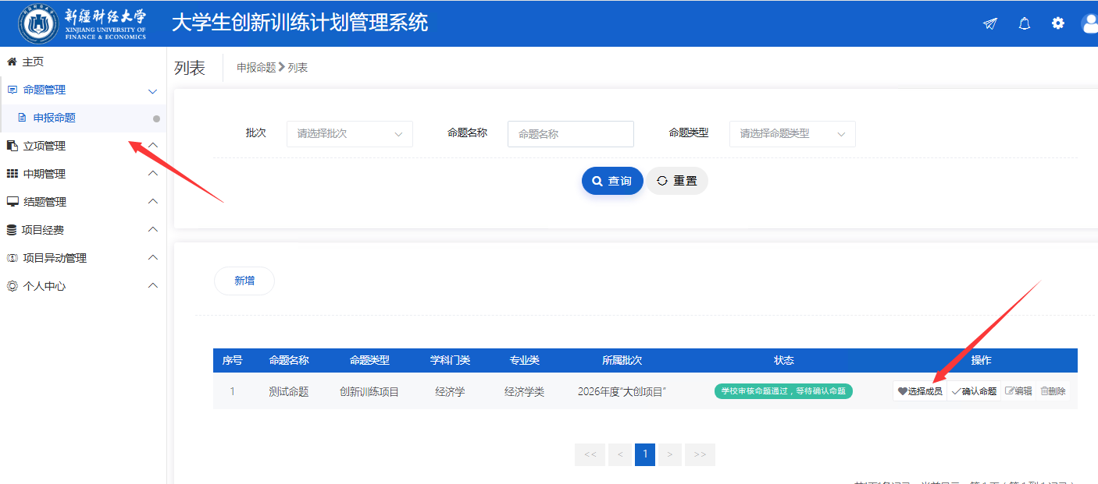
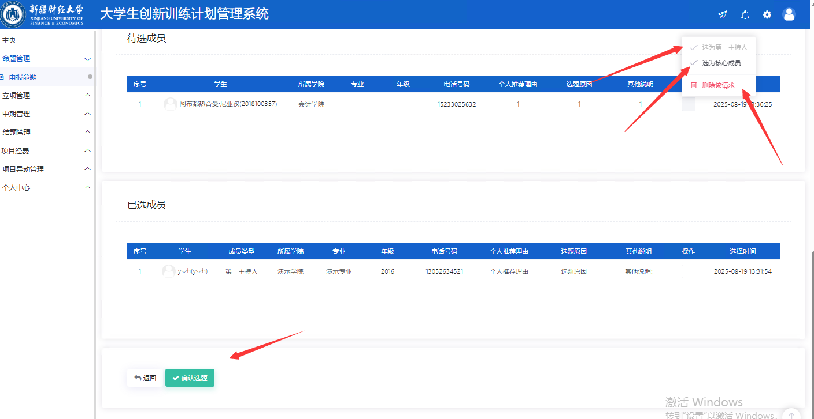
立项部分
详细操作：

项目第一主持人填写项目申报书
参与教师命题，命题部分流程完成后，项目第一主持人点击立项管理---申报项目菜单，直接点击“编辑”按钮完善项目
依托企业命题申报项目，项目第一主持人点击命题管理—学生选择命题菜单，项目来源选择“企业命题”点击操作栏“选择”按钮后，点击立项管理---申报项目菜单，直接点击“编辑”按钮完善项目
注：为便于区分项目，企业命题生成项目后项目名称后会带1，2，3，4……流水号，请勿调整
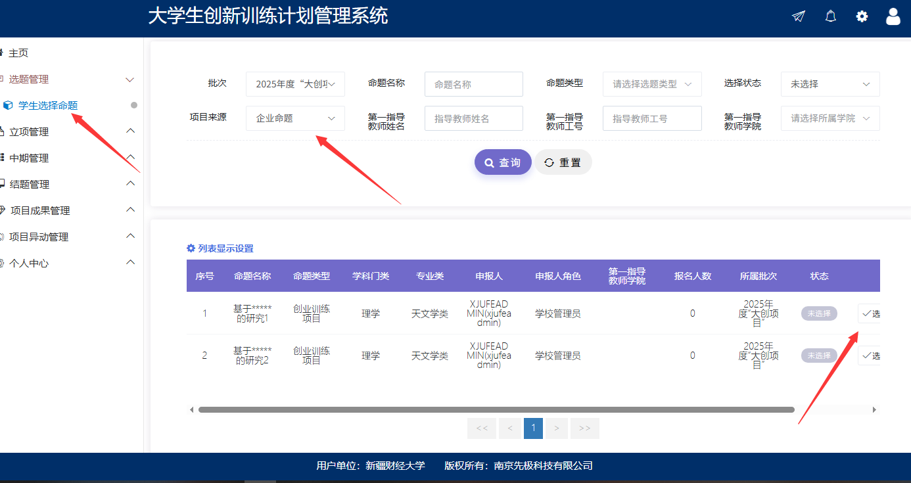
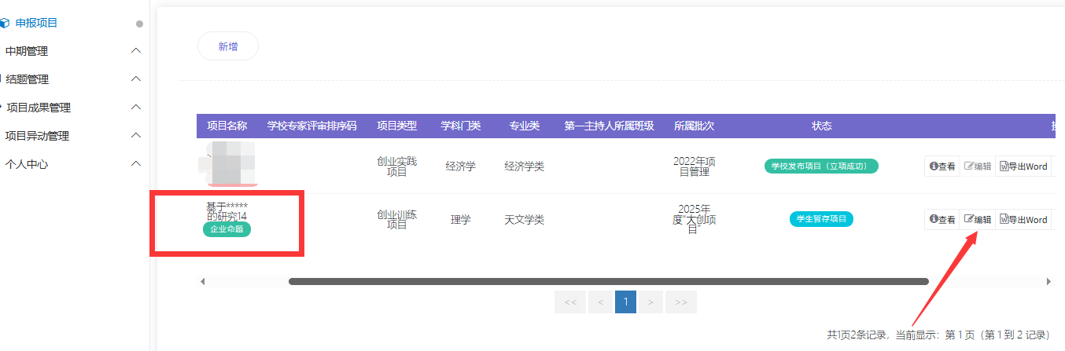
项目来源为自主申报或青年红色筑梦之旅活动项目学生登录系统后，点击立项管理---申报项目菜单，点击页面上新增按钮进入项目申报页面，逐项填报。若您不确定填写的内容未定稿，可点击“暂存”。暂存后还可以不断修改申请书的内容；提交后则不能修改申请书中内容，此时可联系或者提醒指导教师进行审核。
申报时注意申报页面红色提示文字，有问题请看下方注意事项
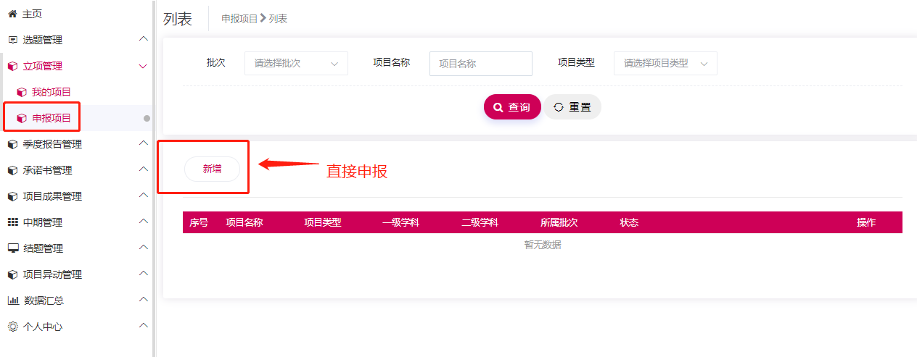
小贴士：
学生无法申报项目，可能存在的情况如下：
A：不在申报日期范围内；
B：根据页面提示的信息进行确认是否有漏填项；
C：立项中期结题填报时请勿停留页面时间过长，否则会提示数据保存失败，及时暂存更稳妥；（填报几个字段确保没问题就暂存一下）；
D：上传图片请点击文本框上方图片按钮，插入图片的形式上传，图片比例调为50%最优（中期与结题同理）请勿直接复制粘贴图片或表格进入文本框；
上传图片方式：点击文本框图片按钮上传后，单击图片，调整比例；
E：若需上传新的附件，直接上传新的附件会替换掉原附件；
F：若提交项目，教师审核前需要修改，可点击操作列撤销提交按钮，项目状态变为暂存，修改后重新提交（注：教师审核通过后不可撤销，只有审核前可撤销）；或联系指导教师进行审核退回；
G：项目、中期、结题等由负责人填报，成员无需填写；

教师审核项目申报书
教师登录系统，点击立项管理---指导教师审核菜单，在页面上教师可查看待审核的项目，点击页面列表“操作栏”进入申报书审核页面，结论分：审核通过和退回修改。（若审核通过后需要退回给学生修改，可点击取消审核按钮，再次审核时选择审核退回）
注：
审核退回，该项目退回至项目负责人，您可提醒项目负责人进行修改；
审核通过，等待学院管理员审核；终止申报，即代表本项目终止。


